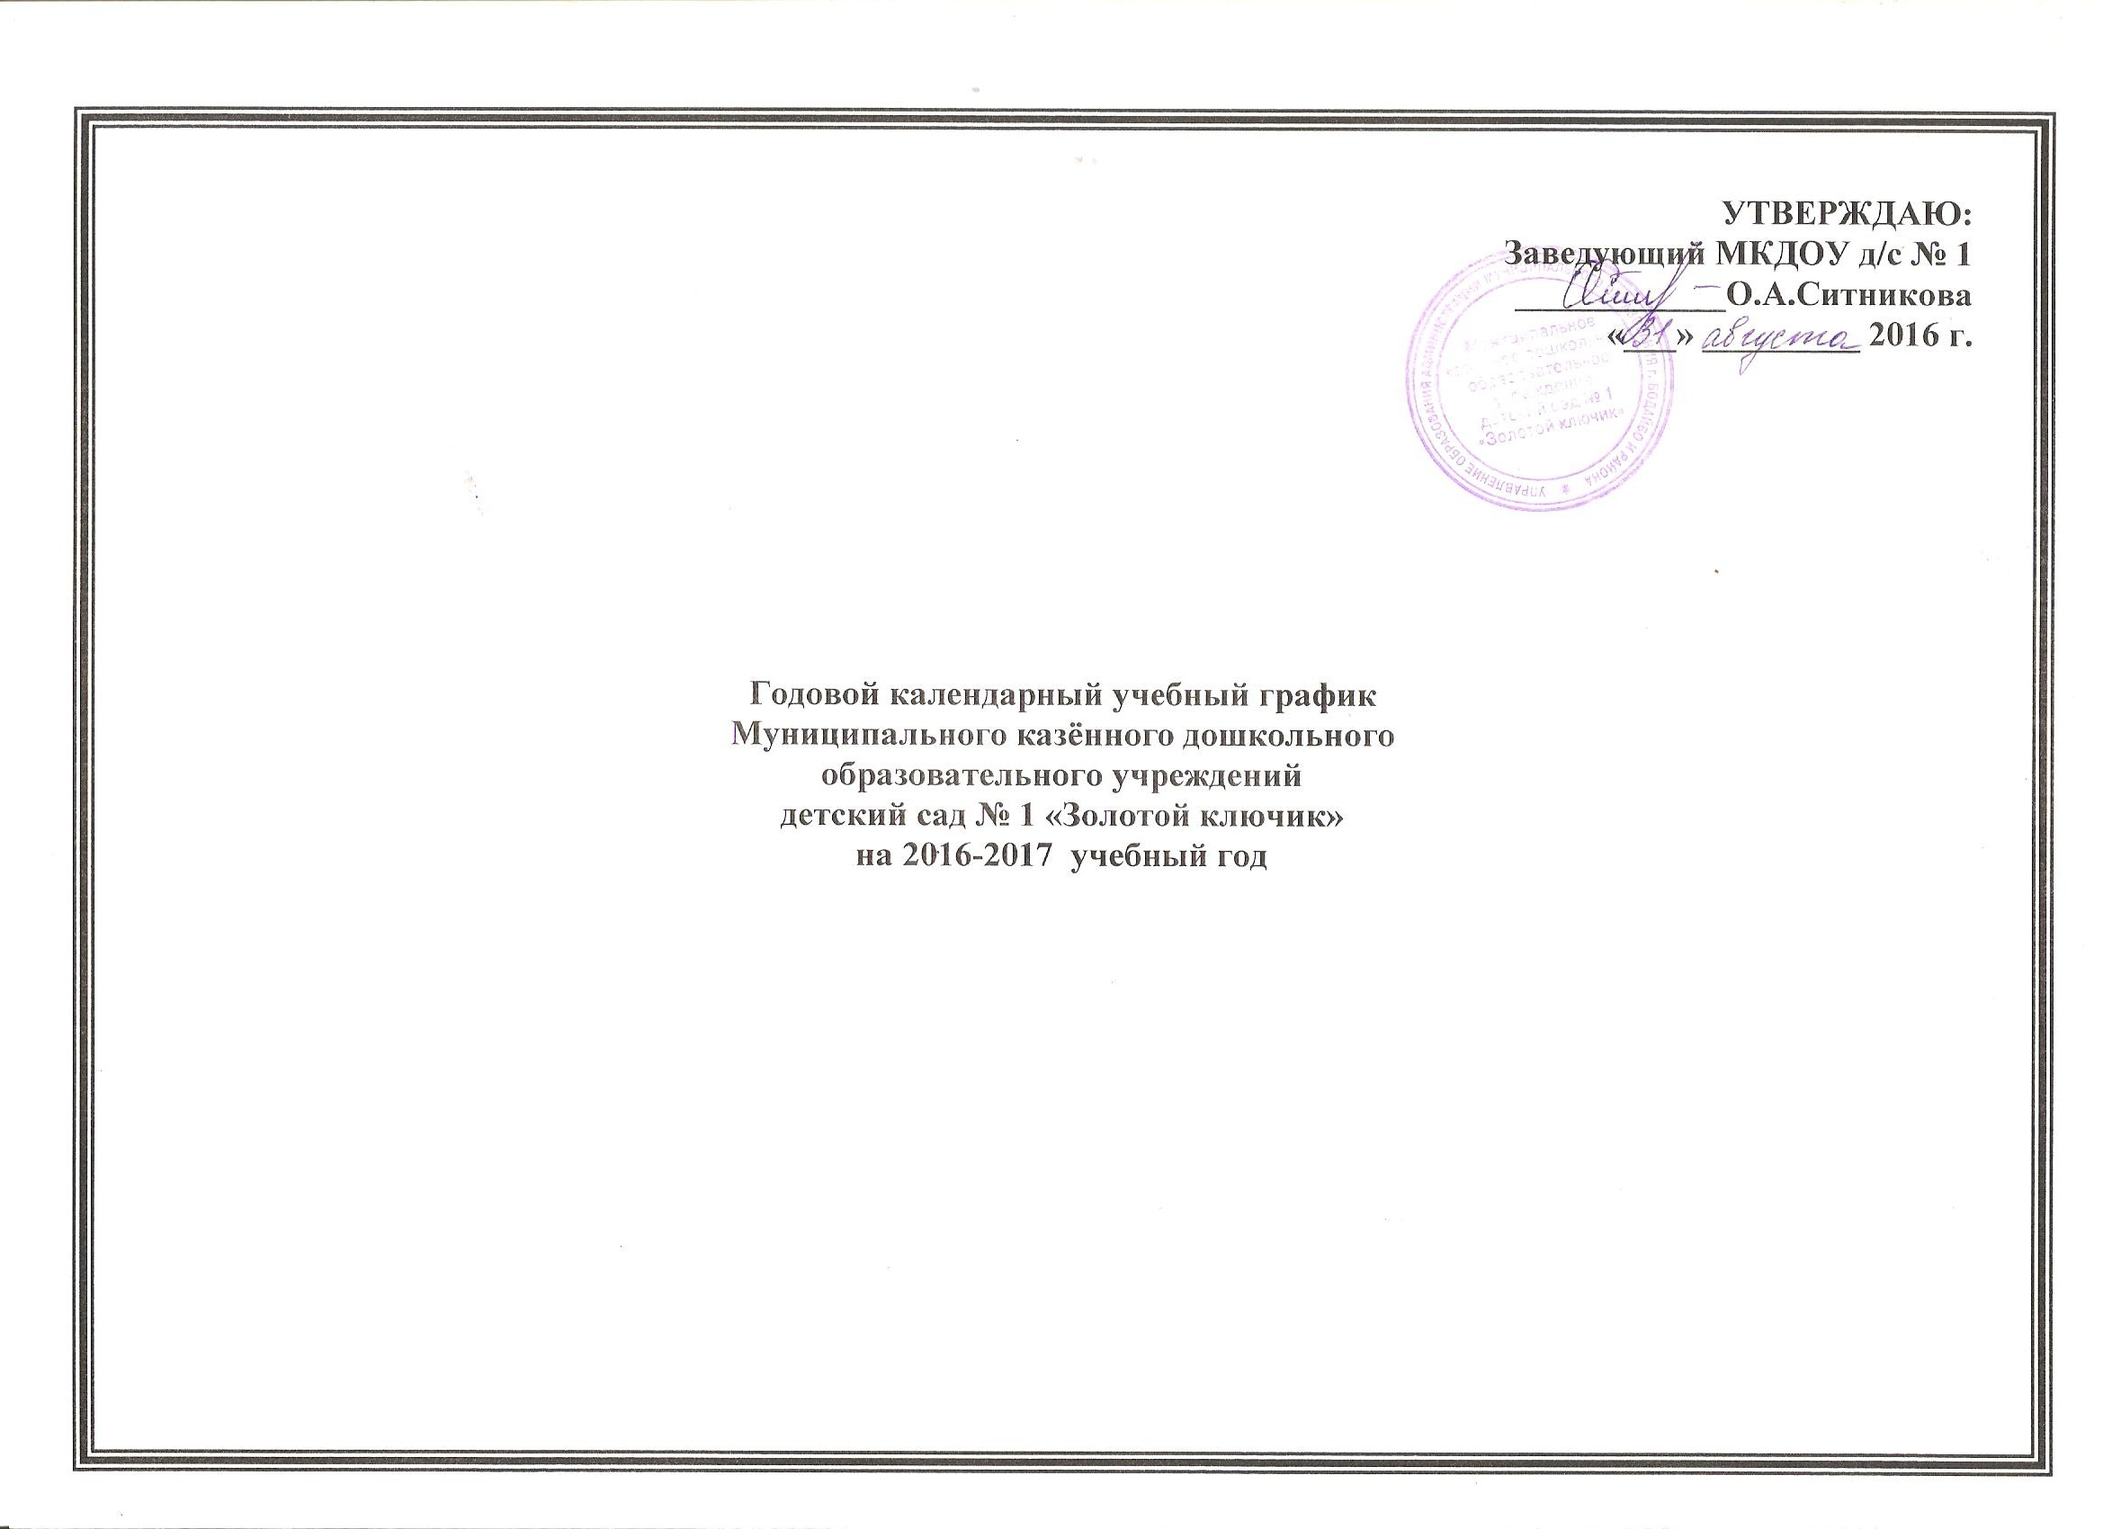

УТВЕРЖДАЮ:
Заведующий МКДОУ д/с № 1
____________О.А.Ситникова
«___» _________ 2016 г.

Годовой календарный учебный график
Муниципального казённого дошкольного
образовательного учреждений
детский сад № 1 «Золотой ключик»
на 2016-2017 учебный год

1. Пояснительная записка
Годовой календарный учебный график составлен в соответствии с Федеральным Законом № 273 «Об образовании в РФ» от 29.12.2012 г.; Приказом Минобрнауки России от 30.08.2013 г. №1014 «Об утверждении Порядка организации и осуществления образовательной деятельности по основным общеобразовательным программам – образовательным программам дошкольного образования» /зарегистрировано в Минюсте России от 26.09.2013 г. № 30038/; Приказом Минобрнауки России от 17.10.2013 г. № 1155 «Об утверждении федерального государственного образовательного стандарта дошкольного образования» /зарегистрировано в Минюсте России от 14.11.2013 г. № 30384/; с требованиями СанПиН, Уставом муниципального казённого образовательного учреждения детский сад №1 «Золотой ключик».
Настоящий документ призван обеспечить соблюдение прав воспитанников, выполнение нормативно-правовых оснований реализации воспитательно-образовательного процесса в МКДОУ.

2. Перечень образовательных программ, реализуемых в МКДОУ д/с №1
Наименование образовательных программ | Ранний возраст (количество групп) | Дошкольный возраст  (количество групп)
Основная общеобразовательная программа Муниципального казенного дошкольного образовательного учреждения детский сад № 1 «Золотой ключик» | 3 | 5
Итого: | 8

3. Регламентирование воспитательно-образовательного процесса на учебный год

3.1. Режим работы

Этап воспитательно-образовательного процесса | II группа раннего возраста «Полянка» | II группа раннего возраста «Солнышко» | Младшая  группа «Бусинка» | Средняя группа «Незнайка» | Старшая группа «Гном» | Подготовительная к школе группа «Лунтик» | Подготовительная к школе группа «Ромашка» | Разновозрастная оздоровительная группа «Ягодка»
- Начало учебного года | 1 сентября 2016 г. |  | 1 сентября 2016 г.
- Продолжительность учебного года | 39 недель | 39 недель | 39 недель | 39 недель | 39 недель | 39 недель | 39 недель | 39 недель
- Продолжительность учебной недели | 5 дней

Окончание учебного года - 31 мая 2017 года

Выпускной утренник для детей подготовительной к школе группы «Гном», 26 мая 2017 года.

3.2. Продолжительность учебных занятий в учебных неделях и учебных днях

Учебный период | Группы | Дата | Продолжительность
Учебный период | Группы | Дата | Количество учебных  недель | Количество  учебных дней | Количество выходных и праздничных дней
2016-2017 учебный год | Группа раннего возраста «Бусинка» | 01.09.2016 – 31.05.2017 | 39 | 177 | 62 выходных + 24 праздничных = 86
2016-2017 учебный год | Группа раннего возраста «Солнышко» | 01.09.2016 – 31.05.2017 | 39 | 177 | 62 выходных + 24 праздничных = 86
2016-2017 учебный год | II группа раннего возраста «Полянка» | 01.09.2016 – 31.05.2017 | 39 | 177 | 64 выходных + 24 праздничных = 88
2016-2017 учебный год | Младшая  группа «Лунтик» | 01.09.2016 – 31.05.2017 | 39 | 177 | 64 выходных + 24 праздничных = 88
2016-2017 учебный год | Средняя группа «Ромашка» | 01.09.2016 – 31.05.2017 | 39 | 177 | 64 выходных + 24 праздничных = 88
2016-2017 учебный год | Старшая группа «Незнайка» | 01.09.2016 – 31.05.2017 | 39 | 177 | 64 выходных + 24 праздничных = 88
2016-2017 учебный год | Подготовительная к школе группа «Гном» | 01.09.2016 – 31.05.2017 | 39 | 177 | 64 выходных + 24 праздничных = 88
2016-2017 учебный год | Разновозрастная оздоровительная группа «Ягодка» | 01.09.2016 – 31.05.2017 | 39 | 177 | 64 выходных + 24 праздничных = 88
3.3. Продолжительность праздничных дней в течение 2016/2016 учебного года

Учебный период | Дата начала праздничных дней | Дата окончания праздничных дней | Продолжительность  праздничных дней
2016-2017 учебный год | 04.11.2015 | 04.11.2015 | 1 день
2016-2017 учебный год | 01.01.2016 | 10.01.2016 | 10 дней
2016-2017 учебный год | 20.02.2016 | 23.02.2016 | 4 дня
2016-2017 учебный год | 06.03.2016 | 08.03.2016 | 3 дня
2016-2017 учебный год | 30.04.2016 | 02.05.2016 | 3 дня
2016-2017 учебный год | 07.05.2016 | 09.05.2016 | 3 дня
Итого |  |  | 24 дня

Табель - календарь учебного процесса

Сентябрь 2016 года
   | ПН | ВТ | СР | ЧТ | ПТ | СБ | ВС
   |  |  |  | 1 | 2 | 3 | 4
   | 5 | 6 | 7 | 8 | 9 | 10 | 11
   | 12 | 13 | 14 | 15 | 16 | 17 | 18
   | 19 | 20 | 21 | 22 | 23 | 24 | 25
   | 26 | 27 | 28 | 29 | 30
  Октябрь 2016 года
  ПН | ВТ | СР | ЧТ | ПТ | СБ | ВС
   |  |  |  |  | 1 | 2
  3 | 4 | 5 | 6 | 7 | 8 | 9
  10 | 11 | 12 | 13 | 14 | 15 | 16
  17 | 18 | 19 | 20 | 21 | 22 | 23
  24 | 25 | 26 | 27 | 28 | 29 | 30
  31
  Ноябрь 2016 года
  ПН | ВТ | СР | ЧТ | ПТ | СБ | ВС
   | 1 | 2 | 3 | 4 | 5 | 6
  7 | 8 | 9 | 10 | 11 | 12 | 13
  14 | 15 | 16 | 17 | 18 | 19 | 20
  21 | 22 | 23 | 24 | 25 | 26 | 27
  28 | 29 | 30
  Декабрь 2016 года
  ПН | ВТ | СР | ЧТ | ПТ | СБ | ВС
   |  |  | 1 | 2 | 3 | 4
  5 | 6 | 7 | 8 | 9 | 10 | 11
  12 | 13 | 14 | 15 | 16 | 17 | 18
  19 | 20 | 21 | 22 | 23 | 24 | 25
  26 | 27 | 28 | 29 | 30 | 31
  Январь 2017 года
  ПН | ВТ | СР | ЧТ | ПТ | СБ | ВС
   |  |  |  |  |  | 1
  2 | 3 | 4 | 5 | 6 | 7 | 8
  9 | 10 | 11 | 12 | 13 | 14 | 15
  16 | 17 | 18 | 19 | 20 | 21 | 22
  23 | 24 | 25 | 26 | 27 | 28 | 29
  30 | 31
  Февраль 2017 года
  ПН | ВТ | СР | ЧТ | ПТ | СБ | ВС
   |  | 1 | 2 | 3 | 4 | 5
  6 | 7 | 8 | 9 | 10 | 11 | 12
  13 | 14 | 15 | 16 | 17 | 18 | 19
  20 | 21 | 22 | 23 | 24 | 25 | 26
  27 | 28
  Март 2017 года
  ПН | ВТ | СР | ЧТ | ПТ | СБ | ВС
   |  | 1 | 2 | 3 | 4 | 5
  6 | 7 | 8 | 9 | 10 | 11 | 12
  13 | 14 | 15 | 16 | 17 | 18 | 19
  20 | 21 | 22 | 23 | 24 | 25 | 26
  27 | 28 | 29 | 30 | 31
  Апрель 2017 года
  ПН | ВТ | СР | ЧТ | ПТ | СБ | ВС
   |  |  |  |  | 1 | 2
  3 | 4 | 5 | 6 | 7 | 8 | 9
  10 | 11 | 12 | 13 | 14 | 15 | 16
  17 | 18 | 19 | 20 | 21 | 22 | 23
  24 | 25 | 26 | 27 | 28 | 29 | 30
  Май 2017 года
  ПН | ВТ | СР | ЧТ | ПТ | СБ | ВС
  1 | 2 | 3 | 4 | 5 | 6 | 7
  8 | 9 | 10 | 11 | 12 | 13 | 14
  15 | 16 | 17 | 18 | 19 | 20 | 21
  22 | 23 | 24 | 25 | 26 | 27 | 28
  29 | 30 | 31
- Красным цветом в календаре выделены выходные и праздничные дни

